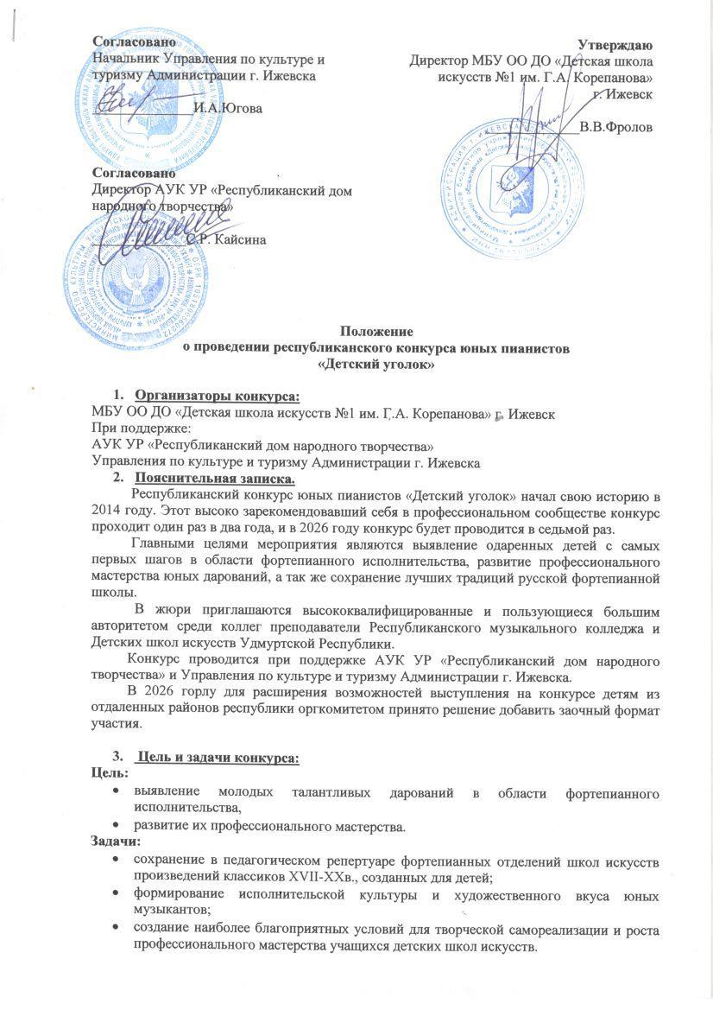

4. Условия проведения конкурса:

4.1 Конкурс проводится в очной и заочной форме. Заочное участие возможно только для участнико в, не проживающих в г. Ижевск.
4.2 К участию в конкурсе допускаются учащиеся фортепианных отделений ДШИ, СМШ Удмуртской Республики.
4.3 Конкурс проводится в один тур:
- в очном формате 20 декабря 2026г. в концертном зале Детской школы искусств №1 им. Г.А.Корепанова по адресу: г. Ижевск, ул.М.Горького, д.78;
- в заочном формате с 20 декабря 2027г. по 23 декабря 2027г.
4.4 Конкурс проводится по двум возрастным группам:
- первая 7-8 лет включительно,
- вторая 9-10 лет включительно.
Возраст участников определяется на день проведения конкурса.
4.5 Критерии оценивания:
- уровень сложности программы;
- техническое мастерство;
- музыкальная выразительность.
4.6 Конкурсную программу оценивает жюри;
4.7 Решение жюри окончательное и пересмотру не подлежит.
Жюри имеет право:
- присуждать и/не присуждать дипломы;
- делить призовые места;
- присуждать дипломы за лучшее исполнение отдельных произведений;
- присуждать специальные призы.
Победители конкурса награждаются:
- дипломами 1,2,3 степени;
- дипломами лауреата 1,2,3 степени;
- Гран При.
4.8 Результаты заочного формата будут опубликованы после 25 декабря 2026г. на странице ДШИ №1 им. Г.А.Корепанова в ВК ( https://vk.com/izhdshi1 ) и на официальном сайте ДШИ №1 им. Г.А.Корепанова ( https://izhdshi1.ru/?ysclid=mpz5p591ha537072721 ).
4.9 Дипломы для участников заочного формата будут высылаться в электронном виде на электронный адрес, указанный в заявке, после 28 декабря 2026г.

- Программные требования:

Конкурсные требования к исполняемой программе для участников очного и заочного формата:

- Произведение композитора XVII-XVIII века (И.С. Баха, Л.Моцарта, В. Моцарта, Г. Генделя, М.Клементи, Ф.Кулау, Д.Чимарозы, А.Диабелли, Й. Гайдна, Л.Бетховена, и т.д.).
- Пьеса из детской музыки композиторов XIX –XX века (Р. Шуман «Альбом для юношества» или «Детские сцены», Ф. Мендельсон «Песни без слов», Э.Григ «Лирические пьесы», П.Чайковский «Детский альбом», Д.Шостакович «Музыка для детей», С.Прокофьев «Детская музыка», Г.Свиридов «Альбом пьес для детей», Б.Барток «Для детей», К.Дебюсси «Детский уголок» и др.).

Программа исполняется наизусть.

Требования к записи для участников заочного формата.

Запись двух конкурсных произведений должна быть представлена в одном видеофайле без монтажа и редактирования в горизонтальном расположении. Видео должно быть записано специально для конкурса, записи прошлых лет не допускаются;

Рекомендуется представлять видеозаписи, максимально приближенные к концертному выступлению с соответствующим обликом участника.
Во время исполнения программы на видео должны быть видны инструмент, руки и лицо исполнителя. Видеофайл необходимо подписать. Например, Иванова Ирина, младшая группа.
Конкурсное выступление должно быть опубликовано участником конкурса на одном из следующих файловых хостингов: Облако Mail.Ru, Яндекс.Диск, иметь свободный доступ по ссылке и срок хранения материала до 30 января 2027г. Допускаются ссылки на Rutube.

НЕ ПРИНМАЮТСЯ ссылки на видео в ВК, «Одноклассники» и прочие социальные сети. Ссылки на YouTube также не принимаются в связи с его некорректной работой.

- Сроки подачи заявок:

Заявки на участие в очном и заочном формате принимаются с 9 ноября до 7 декабря 2026 г.
На каждого участника конкурса оформляется папка-архив в которую вложены:
- Заявка в формате WORD (Приложение 1), для участников заочного формата необходимо добавить в заявку ссылку на видеозапись. Ссылка должна быть рабочей;
- Документ, подтверждающий оплату участия в конкурсе (копия чека об оплате, копия платёжного поручения).
- Согласие на обработку персональных данных (Приложение 2);

В названии папки необходимо указать ФИ участника и группу (например, Иванова Ирина, первая)
Документы отправляются на электронную почту фестиваля-конкурса
konkurs-1@internet.ru

При подаче заявки Вы соглашаетесь со всеми условиями настоящего положения и даете согласие на обработку персональных данных.

Тел. для справок (3412)78-38-06, (3412)78-55-85, 8-965-847-66-12

- Финансовые условия.

Организационный взнос за участие в конкурсе составляет:
- 2500 рублей для участников очного формата и вносится до 7 декабря 2026 г. безналичным способом по реквизитам, указанным в Приложении 1.
- 1000 рублей для участников заочного формата и вносится до 7 декабря 2026 г. безналичным способом по реквизитам, указанным в Приложении 1.

В случае отказа от участия в конкурсе возврат взноса за участие производится только при наличии медицинской справки.

Вопросы по оплате: 51-20-54 (бухгалтерия ДШИ №1)

Приложение 1

ЗАЯВКА*
на участие в Республиканском конкурсе
юных пианистов
«Детский уголок»

Наименование образовательной организации, направляющей конкурсанта
ФИ участника
Дата рождения
Полное количество лет
Возрастная группа
Класс
Программа,
хронометраж
ФИО преподавателя,
наличие звания
Контактный телефон преподавателя
Ссылка на видеозапись (для участников заочного формата)**
Электронный адрес для участников заочного формата (куда высылать дипломы)**
Форма оплаты | Физическое лицо (родители)  Юридическое лицо (школа)

*Просьба заполнить заявку внутри предлагаемой формы
** Пункты, обязательные для заполнения участниками заочного формата.

Приложение 2
Согласие (законных представителей)
на обработку персональных данных физических лиц
в соответствии с Федеральным законом от 27.07.2006 № 152-ФЗ
«О персональных данных»
Настоящим я, _______________________________________________________________________,
(вид документа удостоверяющего личность)___________________, серия _____________________,
номер______________ выдан (дата выдачи, наименование органа, выдавшего документ)
_______________________________________________________________________________________________________________________________________________________ «__» ________20__г.
зарегистрированный (-ая) по адресу______________________________________________________
проживающий (-ая) по адресу___________________________________________________________
являюсь законным представительным несовершеннолетнего
ФИО (полностью) ____________________________________________________________________
Дата рождения ______________________________________________________________________,
подтверждаю, что принимаю решение о предоставлении МБУ ОО ДО «Детская школа искусств №1 им. Г.А.Корепанова» (оператор) ИНН 1831050267, КПП 183101001, адрес: 426008 УР г. Ижевск, ул. М.Горького, д. 78 своих персональных данных в целях предоставления необходимой информации для участия в Республиканском конкурсе юных пианистов «Детский уголок».
Моими персональными данными является любая информация, относящаяся ко мне как к физическому лицу (субъекту персональных данных): мои фамилия, имя, отчество, сведения документа, удостоверяющего личность, адреса фактического места проживания и регистрации по месту жительства, номера телефонов.
Своей волей и в своих интересах выражаю согласие на осуществление оператором действий в отношении моих персональных данных, которые необходимы или желаемы для достижения указанных целей, в том числе выражаю согласие на обработку моих персональных данных, включая сбор, систематизацию, накопление, хранение, уточнение (обновление, изменение), использование, распространение (в т.ч. передачу), обезличивание, блокирование, уничтожение персональных данных при автоматизированной и без использования средств автоматизации обработке; запись на электронные носители и их хранение; передачу Работодателем (оператором) данных, содержащих персональные данные в Министерство культуры и туризма Удмуртской Республики, в Управление по культуре и туризму Администрации г. Ижевска, хранение моих персональных данных, содержащихся в документах, образующихся в деятельности Работодателя (оператора) в соответствии с требованиями действующего законодательства РФ и Федерального закона от 2 июля 2006 г. № 152-ФЗ «О персональных данных».
Своей волей и в своих интересах выражаю согласие на использование фото и (или) видеозаписи с Республиканского конкурса юных пианистов "Детский уголок" на официальном сайте школы, социальной сети «ВКонтакте» сотрудниками МБУ ОО ДО «ДШИ №1», лицами, ответственными за ведение сайтов и страничек в соц. сетях.
Настоящее согласие на обработку персональных данных действует с момента представления до истечения срока необходимости.
Согласие может быть отозвано мною в любое время на основании моего письменного заявления. Порядок отзыва согласия на обработку персональных данных и его возможные последствия мне разъяснены.
Об ответственности за достоверность представленных персональных сведений предупрежден (а).
Ознакомлен (а) с «Положением об обработке и защите персональных данных МБУ ОО ДО «ДШИ №1», права и обязанности оператора и субъекта персональных данных в области сохранения конфиденциальности и защиты персональных данных в процессе их обработки, хранения, распространения и использования мне разъяснены.

Подпись субъекта персональных данных:

___________________ /________________________________/ «_____»___________ 202_ г.
подпись Ф.И.

Приложение 3

Банковские реквизиты для перечисления:

ИНН 1831050267 КПП 183101001
УФ Адм.г. Ижевска (МБУ ОО ДО "ДШИ №1", ЛСЧ 20790910007)
ОКЦ № 1 ВВГУ БАНКА РОССИИ//УФК по Удмуртской Республике г.Ижевск
БИК 042202118
р/сч 03234643947010001300
к/сч 40102810745370000118
ОКТМО 94701000

В назначении платежа обязательно указать название конкурса: Орг.взнос за ФИ участника конкурса «Детский уголок».
Например, Орг.взнос за Иванову И. участницу конкурса «Детский уголок»

В случае отказа от участия в конкурсе возврат взноса за участие производится только при наличии медицинской справки.

